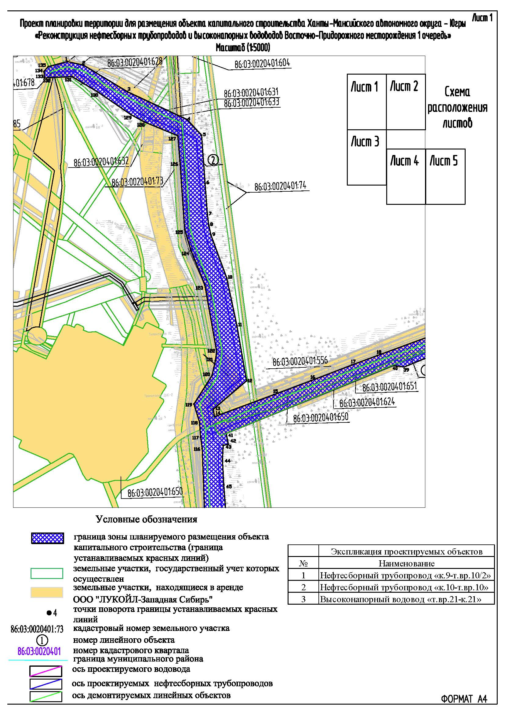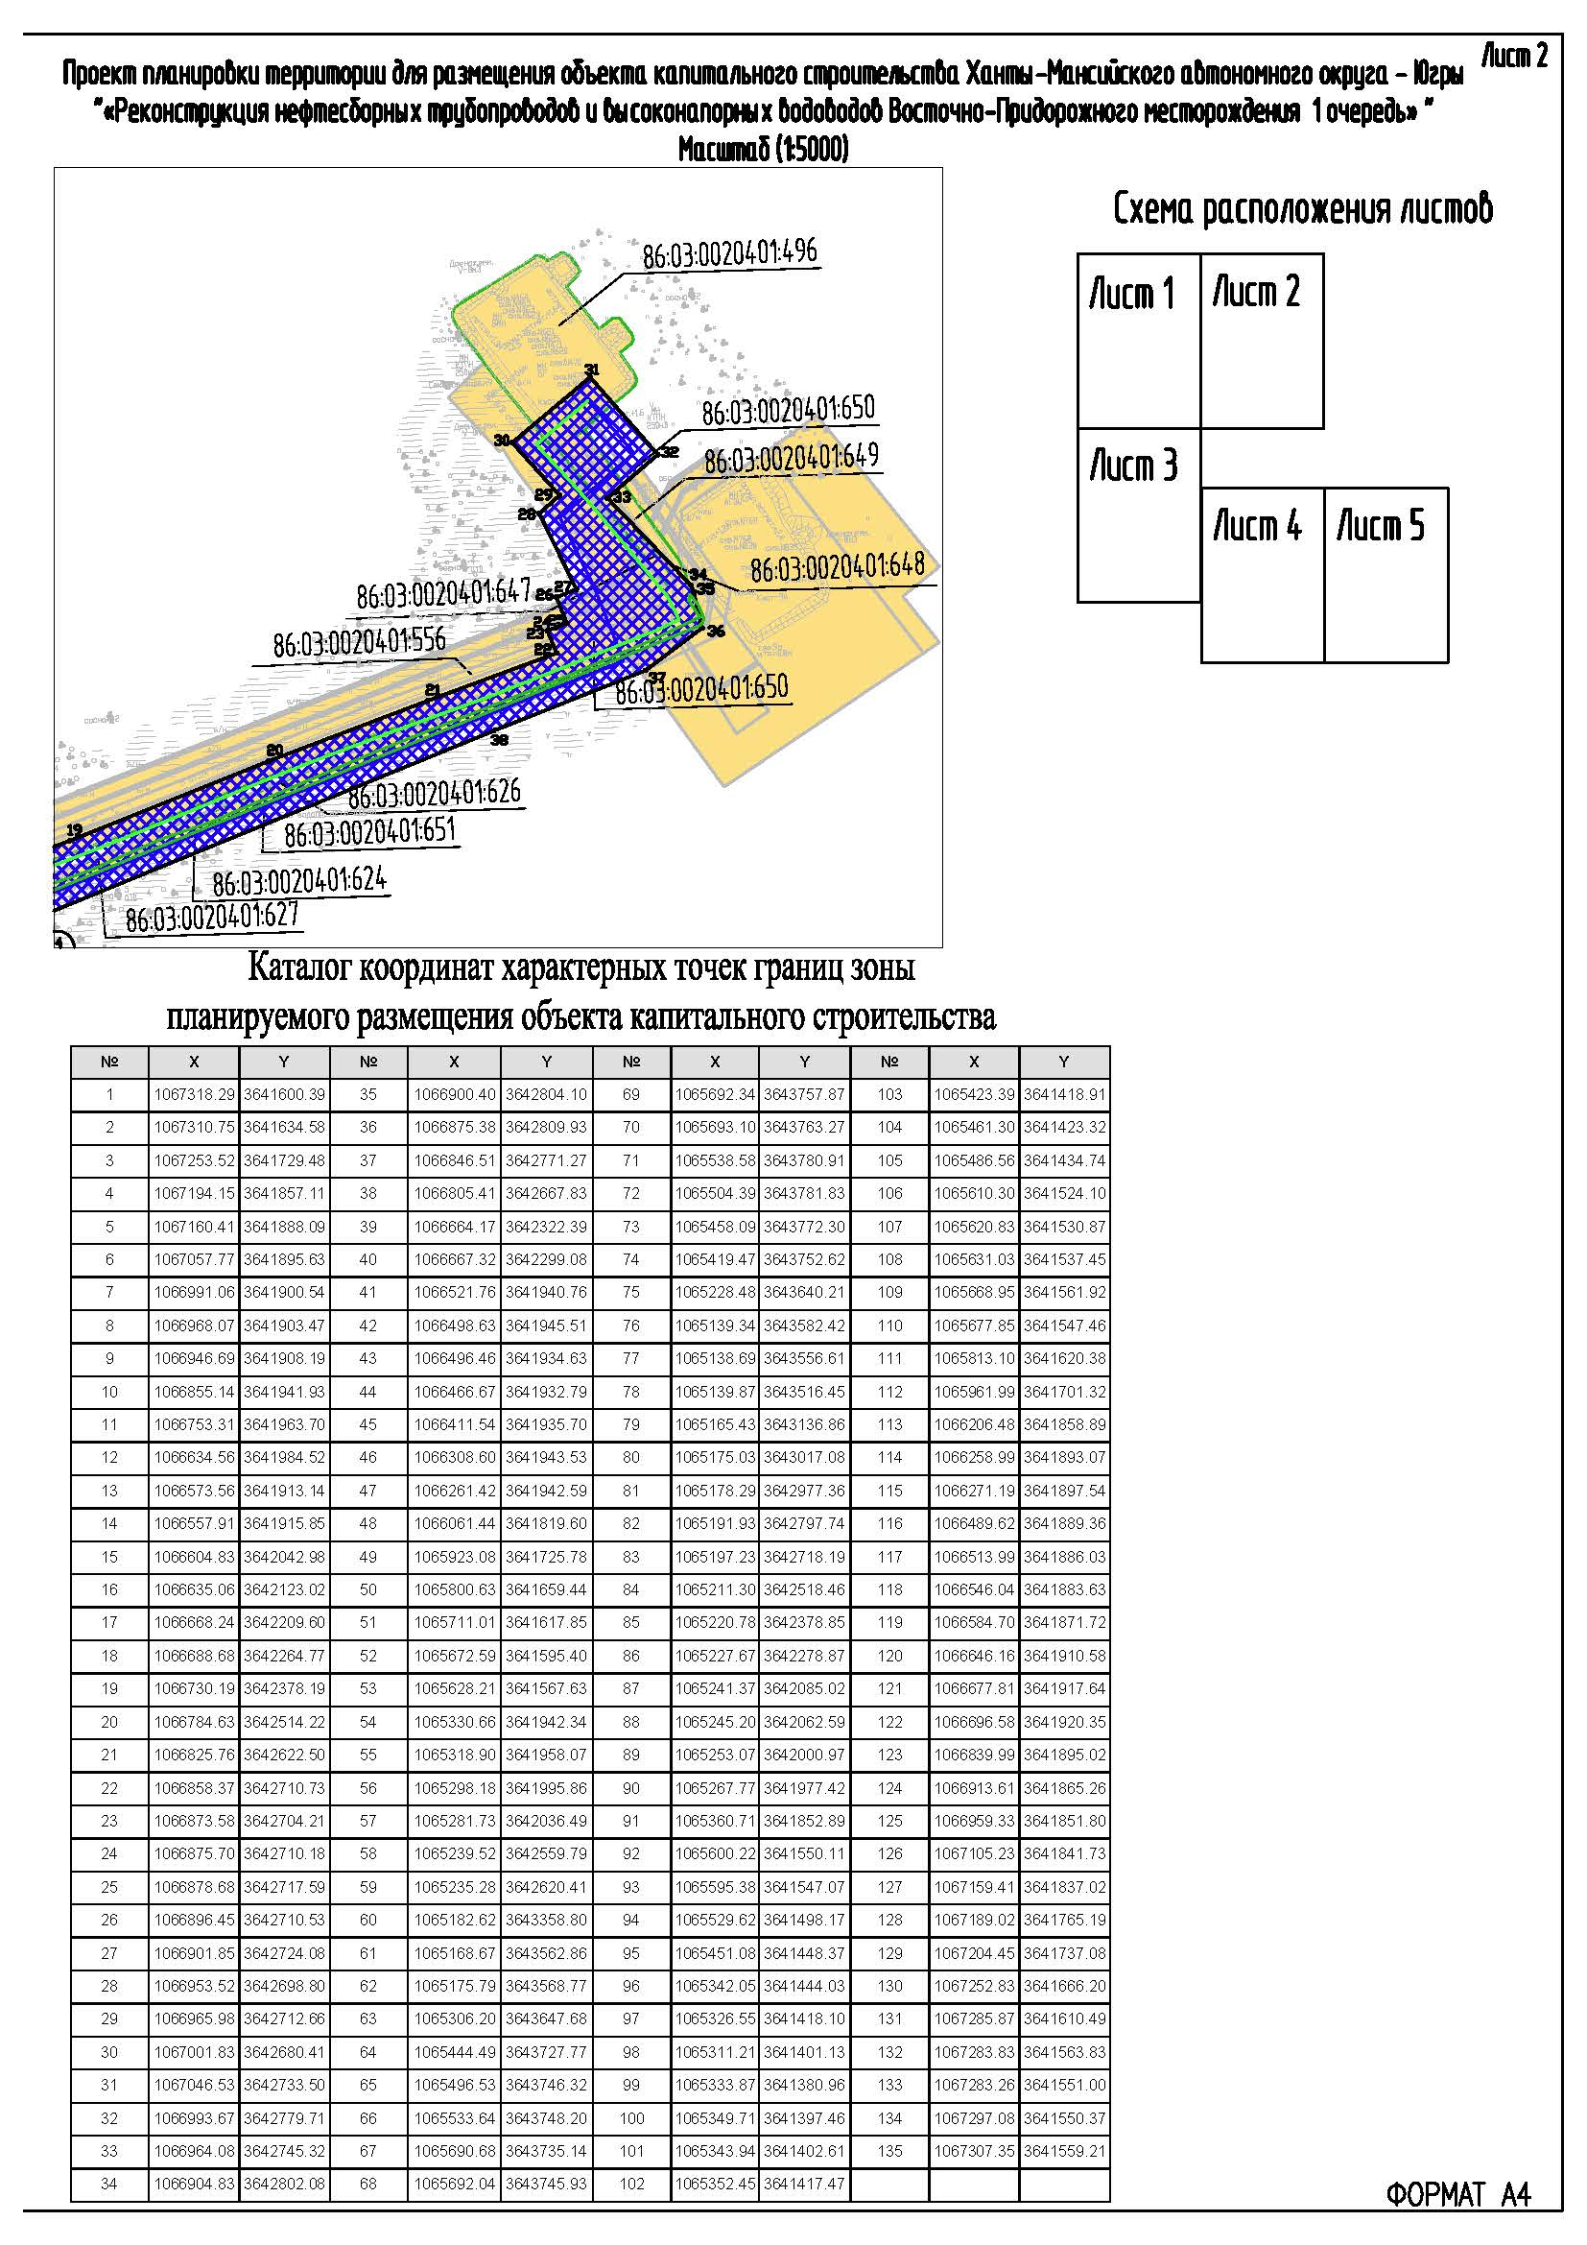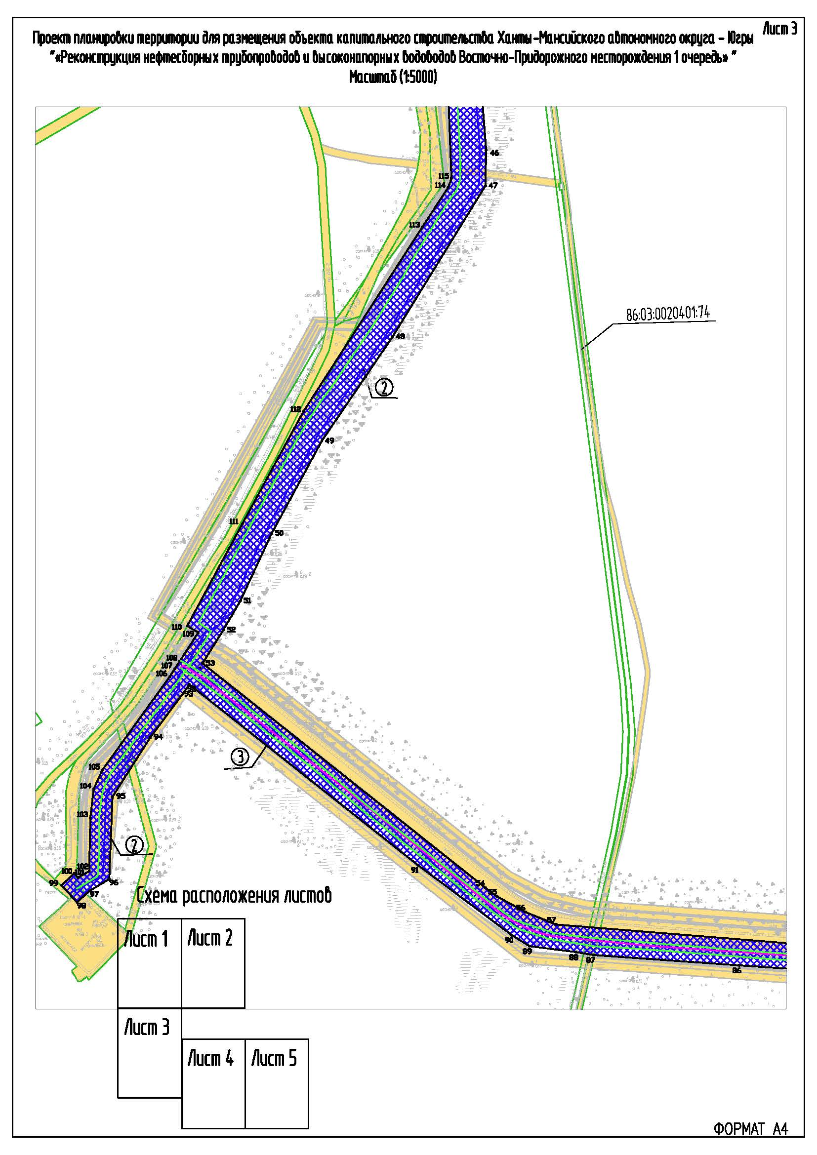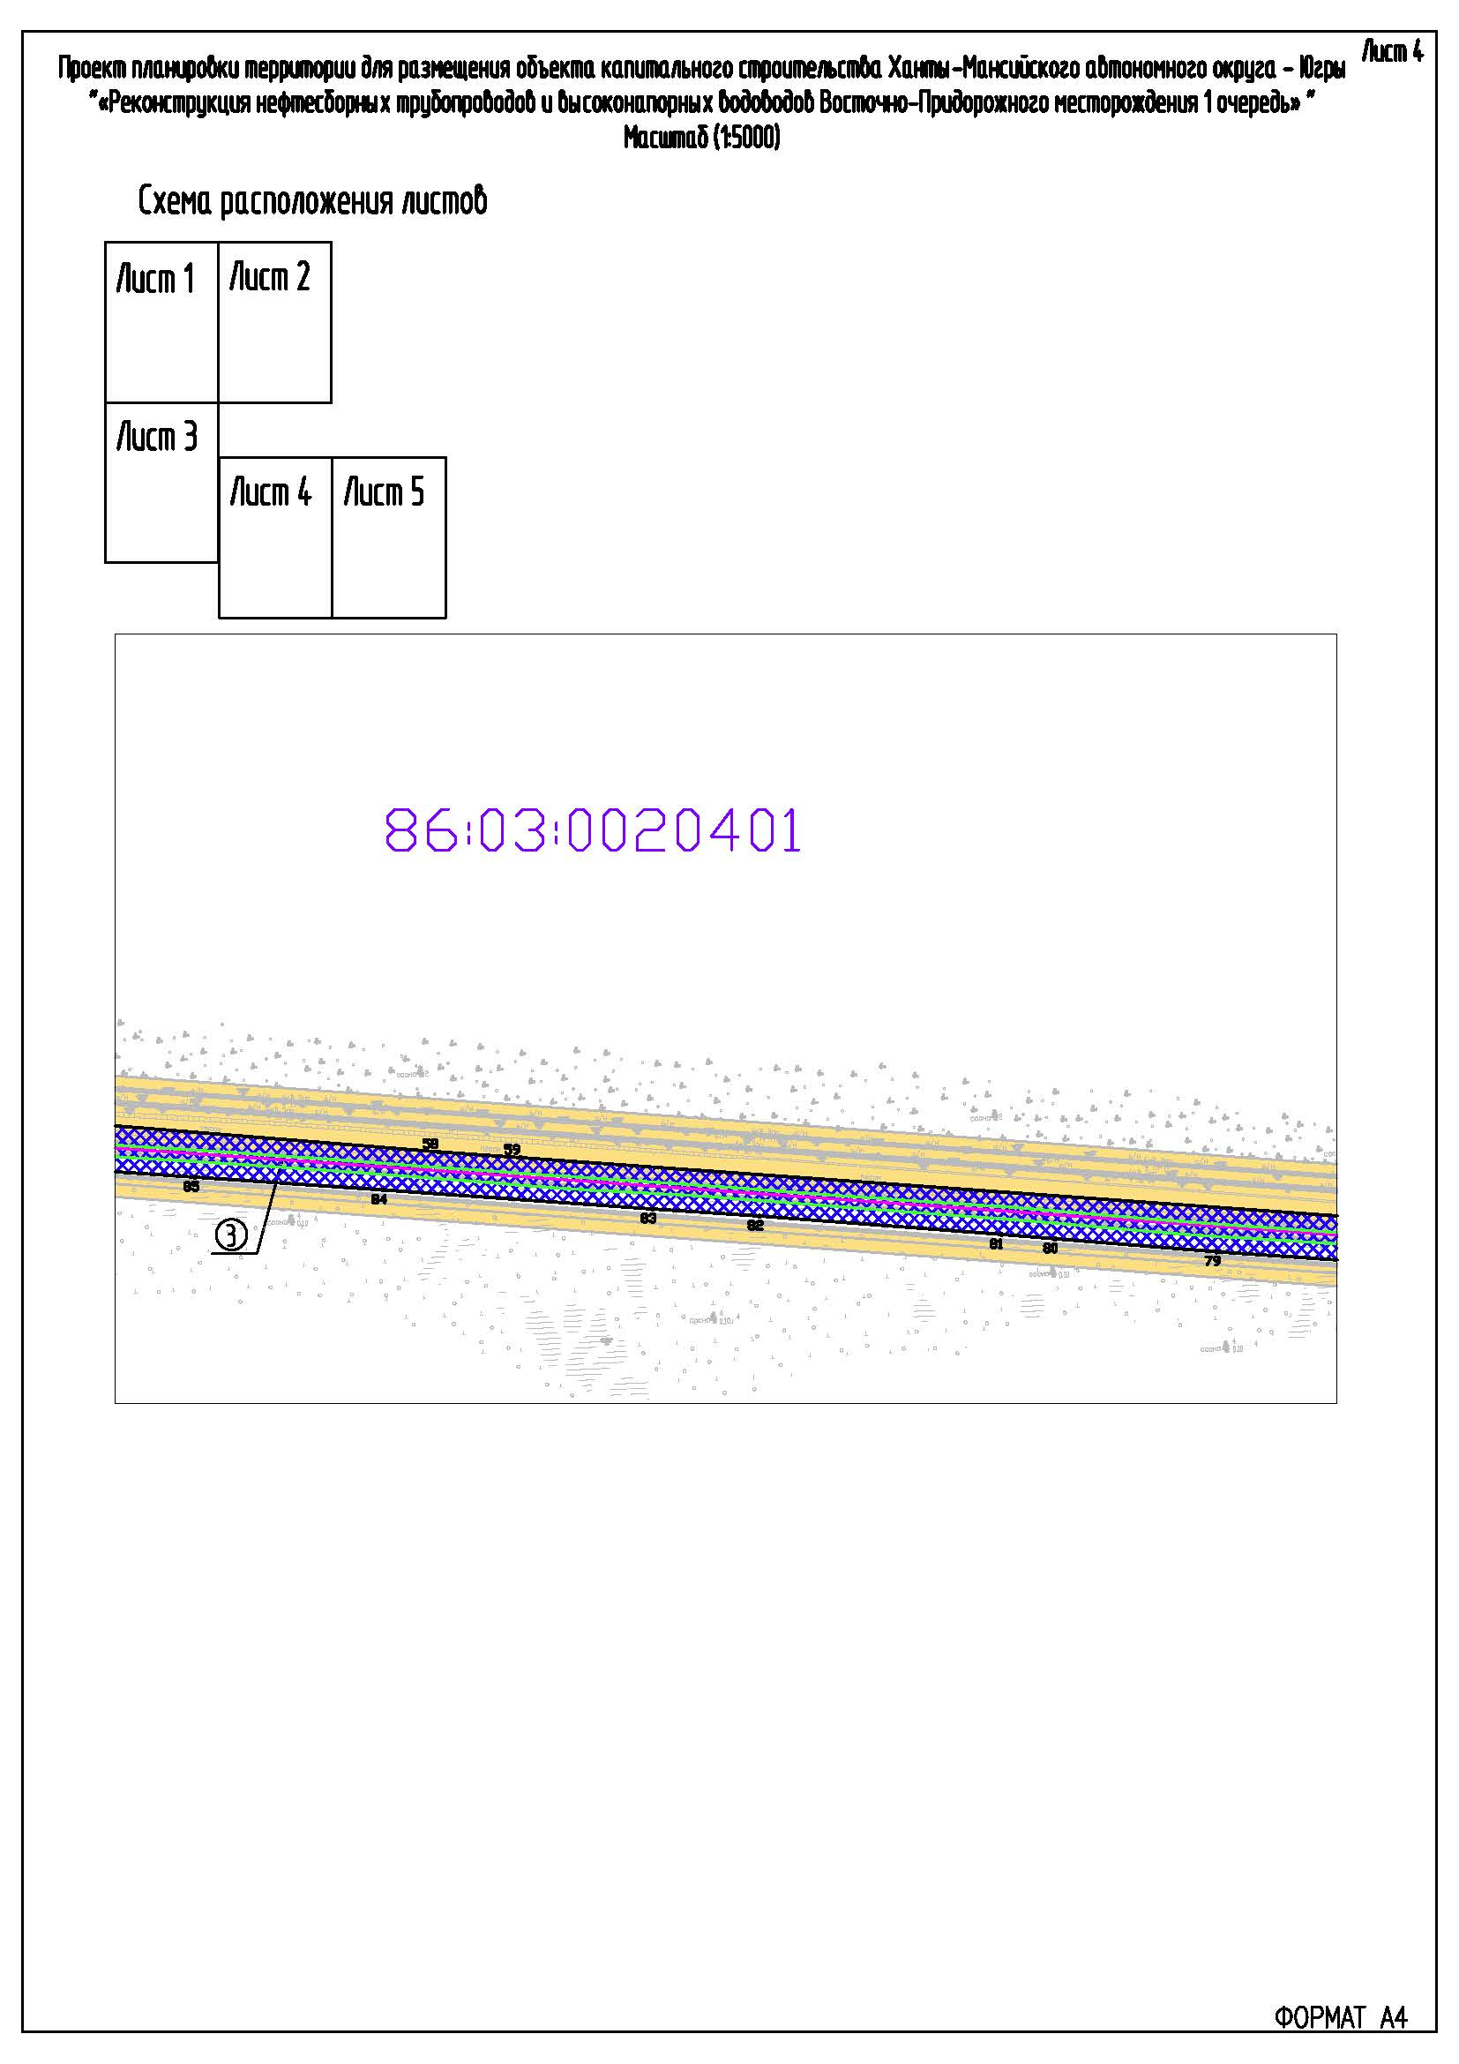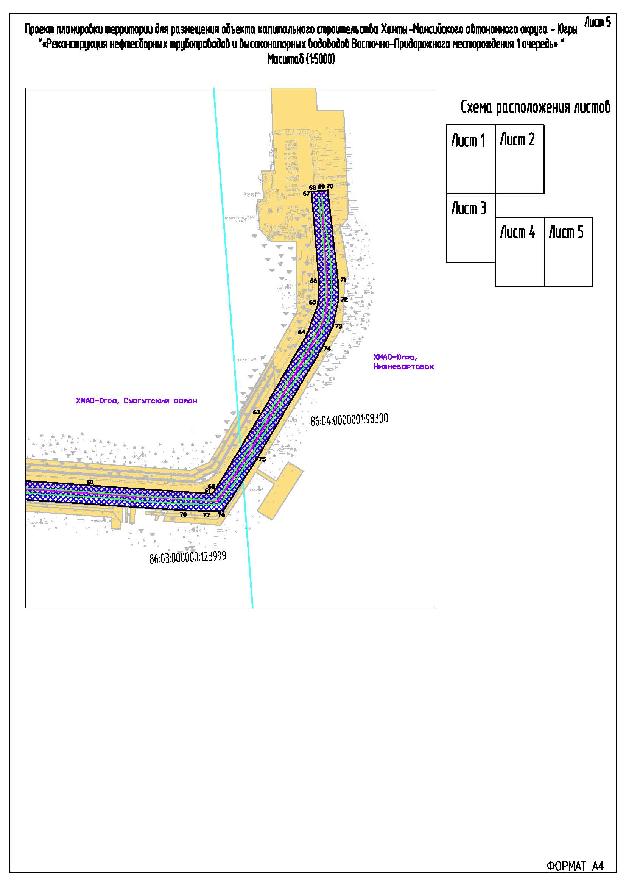
Основная часть проекта планировки территории для размещения объекта капитального строительства (линейного), расположенного на территории двух муниципальных образований Ханты-Мансийского автономного округа – Югры, «Реконструкция нефтесборных трубопроводов и высоконапорных водоводов Восточно-Придорожного месторождения 1 очередь» Землепользователь: ООО «ЛУКОЙЛ-Западная Сибирь» ТПП «Когалымнефтегаз»

Приложение 9
к приказу Департамента строительства Ханты-Мансийского
автономного округа – Югры
от 24 января 2019 года № 2-нп

Приложение 10
к приказу Департамента строительства Ханты-Мансийского
автономного округа – Югры
от 24 января 2019 года № 2-нп

Положение о размещении объекта капитального строительства (линейного), расположенного на территории двух муниципальных образований Ханты-Мансийского автономного округа – Югры,
«Реконструкция нефтесборных трубопроводов и высоконапорных водоводов Восточно-Придорожного месторождения 1 очередь»

Наименования, основные характеристики (категория, протяженность, проектная мощность, пропускная способность, грузонапряженность, интенсивность движения) и назначение планируемых для размещения линейных объектов

Проектом «Реконструкция нефтесборных трубопроводов и высоконапорных водоводов Восточно-Придорожного месторождения 1 очередь» (далее – проектируемый объект) предусматривается реконструкция высоконапорного водовода и нефтесборных сетей:
- Нефтесборный трубопровод «к.9-т.вр.10/2»;
- Нефтесборный трубопровод «к.10-т.вр.10»;
- Высоконапорный водовод «т.вр.21-к.21».
Проектируемые нефтесборные трубопроводы относятся к промысловым трубопроводам. Транспортируемый продукт относится к категории 7. В зависимости от назначения и условий работы, проектируемому трубопроводу присвоен III класс, нормальная (Н1) категория.
Проектируемые высоконапорные водоводы относятся к промысловым трубопроводам. Транспортируемый продукт относится к категории 9. В зависимости от назначения и условий работы, проектируемому трубопроводу присвоен III класс, к средней (С) категории.

Таблица 1

Основные характеристики проектируемых трубопроводов

Наименование трубопровода |  | Протяженность трубопровода, м | Объем перекачи-ваемой жидкости, м³/сут | Объем перекачи-ваемой нефти, т/сут | Диаметр х толщина стенки
Нефтесборный трубопровод «к.9-т.вр.10/2» | участок к.9а-т.вр.9а | 59 | 334 | 30,06 | Ø 114х5
 | участок к.9-т.вр.10/2 | 1148 | 767 | 65,73 | Ø 159х6
Нефтесборный трубопровод «к.10-т.вр.10» |  | 332 | 92 | 15,32 | Ø 114х5
 |  | 2069 | 426 | 145,1 | Ø 159х6
Высоконапорный водовод «т.вр.21-к.21» |  | 2745 | 700 |  | Ø 114х12

Перечень субъектов Российской Федерации, перечень муниципальных районов, городских округов в составе субъектов Российской Федерации, перечень поселений, населенных пунктов, внутригородских территорий городов федерального значения, на территориях которых устанавливаются зоны планируемого размещения линейных объектов

В административном отношении проектируемый объект расположен на территории муниципального образования Нижневартовский район и территории муниципального образования Сургутский район Ханты-Мансийского автономного округа – Югры в границах Восточно-Придорожного лицензионного участка.
Проектируемый объект расположен на землях промышленности и землях лесного фонда, находящихся в ведении территориального отдела - Сургутского лесничества (Ульт-Ягунское участковое лесничество).

Таблица 2

Перечень координат характерных точек границ зон планируемого размещения линейных объектов

Каталог координат
№ | X | Y
1 | 1067318.29 | 3641600.39
2 | 1067310.75 | 3641634.58
3 | 1067253.52 | 3641729.48
4 | 1067194.15 | 3641857.11
5 | 1067160.41 | 3641888.09
6 | 1067057.77 | 3641895.63
7 | 1066991.06 | 3641900.54
8 | 1066968.07 | 3641903.47
9 | 1066946.69 | 3641908.19
10 | 1066855.14 | 3641941.93
11 | 1066753.31 | 3641963.70
12 | 1066634.56 | 3641984.52
13 | 1066573.56 | 3641913.14
14 | 1066557.91 | 3641915.85
15 | 1066604.83 | 3642042.98
16 | 1066635.06 | 3642123.02
17 | 1066668.24 | 3642209.60
18 | 1066688.68 | 3642264.77
19 | 1066730.19 | 3642378.19
20 | 1066784.63 | 3642514.22
21 | 1066825.76 | 3642622.50
22 | 1066858.37 | 3642710.73
23 | 1066873.58 | 3642704.21
24 | 1066875.70 | 3642710.18
25 | 1066878.68 | 3642717.59
26 | 1066896.45 | 3642710.53
27 | 1066901.85 | 3642724.08
28 | 1066953.52 | 3642698.80
29 | 1066965.98 | 3642712.66
30 | 1067001.83 | 3642680.41
31 | 1067046.53 | 3642733.50
32 | 1066993.67 | 3642779.71
33 | 1066964.08 | 3642745.32
34 | 1066904.83 | 3642802.08
35 | 1066900.40 | 3642804.10
36 | 1066875.38 | 3642809.93
37 | 1066846.51 | 3642771.27
38 | 1066805.41 | 3642667.83
39 | 1066664.17 | 3642322.39
40 | 1066667.32 | 3642299.08
41 | 1066521.76 | 3641940.76
42 | 1066498.63 | 3641945.51
43 | 1066496.46 | 3641934.63
44 | 1066466.67 | 3641932.79
45 | 1066411.54 | 3641935.70
46 | 1066308.60 | 3641943.53
47 | 1066261.42 | 3641942.59
48 | 1066061.44 | 3641819.60
49 | 1065923.08 | 3641725.78
50 | 1065800.63 | 3641659.44
51 | 1065711.01 | 3641617.85
52 | 1065672.59 | 3641595.40
53 | 1065628.21 | 3641567.63
54 | 1065330.66 | 3641942.34
55 | 1065318.90 | 3641958.07
56 | 1065298.18 | 3641995.86
57 | 1065281.73 | 3642036.49
58 | 1065239.52 | 3642559.79
59 | 1065235.28 | 3642620.41
60 | 1065182.62 | 3643358.80
61 | 1065168.67 | 3643562.86
62 | 1065175.79 | 3643568.77
63 | 1065306.20 | 3643647.68
64 | 1065444.49 | 3643727.77
65 | 1065496.53 | 3643746.32
66 | 1065533.64 | 3643748.20
67 | 1065690.68 | 3643735.14
68 | 1065692.04 | 3643745.93
69 | 1065692.34 | 3643757.87
70 | 1065693.10 | 3643763.27
71 | 1065538.58 | 3643780.91
72 | 1065504.39 | 3643781.83
73 | 1065458.09 | 3643772.30
74 | 1065419.47 | 3643752.62
75 | 1065228.48 | 3643640.21
76 | 1065139.34 | 3643582.42
77 | 1065138.69 | 3643556.61
78 | 1065139.87 | 3643516.45
79 | 1065165.43 | 3643136.86
80 | 1065175.03 | 3643017.08
81 | 1065178.29 | 3642977.36
82 | 1065191.93 | 3642797.74
83 | 1065197.23 | 3642718.19
84 | 1065211.30 | 3642518.46
85 | 1065220.78 | 3642378.85
86 | 1065227.67 | 3642278.87
87 | 1065241.37 | 3642085.02
88 | 1065245.20 | 3642062.59
89 | 1065253.07 | 3642000.97
90 | 1065267.77 | 3641977.42
91 | 1065360.71 | 3641852.89
92 | 1065600.22 | 3641550.11
93 | 1065595.38 | 3641547.07
94 | 1065529.62 | 3641498.17
95 | 1065451.08 | 3641448.37
96 | 1065342.05 | 3641444.03
97 | 1065326.55 | 3641418.10
98 | 1065311.21 | 3641401.13
99 | 1065333.87 | 3641380.96
100 | 1065349.71 | 3641397.46
101 | 1065343.94 | 3641402.61
102 | 1065352.45 | 3641417.47
103 | 1065423.39 | 3641418.91
104 | 1065461.30 | 3641423.32
105 | 1065486.56 | 3641434.74
106 | 1065610.30 | 3641524.10
107 | 1065620.83 | 3641530.87
108 | 1065631.03 | 3641537.45
109 | 1065668.95 | 3641561.92
110 | 1065677.85 | 3641547.46
111 | 1065813.10 | 3641620.38
112 | 1065961.99 | 3641701.32
113 | 1066206.48 | 3641858.89
114 | 1066258.99 | 3641893.07
115 | 1066271.19 | 3641897.54
116 | 1066489.62 | 3641889.36
117 | 1066513.99 | 3641886.03
118 | 1066546.04 | 3641883.63
119 | 1066584.70 | 3641871.72
120 | 1066646.16 | 3641910.58
121 | 1066677.81 | 3641917.64
122 | 1066696.58 | 3641920.35
123 | 1066839.99 | 3641895.02
124 | 1066913.61 | 3641865.26
125 | 1066959.33 | 3641851.80
126 | 1067105.23 | 3641841.73
127 | 1067159.41 | 3641837.02
128 | 1067189.02 | 3641765.19
129 | 1067204.45 | 3641737.08
130 | 1067252.83 | 3641666.20
131 | 1067285.87 | 3641610.49
132 | 1067283.83 | 3641563.83
133 | 1067283.26 | 3641551.00
134 | 1067297.08 | 3641550.37
135 | 1067307.35 | 3641559.21

Перечень координат характерных точек границ зон планируемого размещения линейных объектов, подлежащих переносу (переустройству) из зон планируемого размещения линейных объектов

Проектом планировки территории не предусматривается перенос (переустройство) проектируемых объектов из зон планируемого размещения объекта капитального строительства.

Предельные параметры разрешенного строительства, реконструкции объектов строительства, реконструкции объектов капитального строительства, входящих в состав линейных объектов в границах зон их планируемого размещения

Предельные размеры разрешенного строительства, реконструкции объектов капитального строительства не подлежат установлению.
Учитывая основные технические характеристики проектируемого объекта, проектом планировки территории определены границы зоны его планируемого размещения в соответствии с требованиями действующих норм отвода земель.
Общая площадь зоны планируемого размещения объекта капитального строительства «Реконструкция нефтесборных трубопроводов и высоконапорных водоводов Восточно-Придорожного месторождения 1 очередь» составляет – 23,3847 га (из них 21,7043 га в Сургутском районе и 1,6804 га в Нижневартовском районе).

Таблица 3

Площадь зоны планируемого размещения
Наименование объекта | Площадь вновь испрашиваемых земельных участков, га | Площадь по земельным участкам, арендованным ранее, га | Зона застройки, га
Сургутский район
«Реконструкция нефтесборных трубопроводов и высоконапорных водоводов Восточно-Придорожного месторождения 1 очередь» | 11,5051 | 10,1992 | 21,7043
Нижневартовский район
«Реконструкция нефтесборных трубопроводов и высоконапорных водоводов Восточно-Придорожного месторождения 1 очередь» | - | 1,6804 | 1,6804
Итого | 11,5051 | 11,8796 | 23,3847
Границы зоны планируемого размещения объекта установлены в соответствии с требованиями действующих норм отвода земель и обозначены в графической части проектной документации.
В соответствии с нормами ширина полосы земель, отводимых для нефтепроводов диаметром от 150 до 500 мм на землях, где не производится снятие и восстановление плодородного слоя, равна 23 м, для водоводов диаметром до 500 мм – 27 м.

Информация о необходимости осуществления мероприятий по защите сохраняемых объектов капитального строительства (здание, строение, сооружение, объекты, строительство которых не завершено), существующих и строящихся на момент подготовки проекта планировки территории, а также объектов капитального строительства, планируемых к строительству в соответствии с ранее утвержденной документацией по планировке территории, от возможного негативного воздействия в связи с размещением линейных объектов

Осуществление мероприятий по защите сохраняемых объектов капитального строительства (существующих и строящихся на момент подготовки проекта планировки территории) и объектов капитального строительства, планируемых к строительству в соответствии с ранее утвержденной документацией по планировке территории, не предусмотрено.

Информация о необходимости осуществления мероприятий по сохранению объектов культурного наследия от возможного негативного воздействия в связи с размещением линейных объектов

На территории размещения проектируемого объекта, объекты культурного наследия, включенные в Единый государственный реестр объектов культурного наследия Российской Федерации, выявленные объекты культурного наследия и объекты, обладающие признаками объекта культурного наследия, отсутствуют.
Проектируемый объект попадает в границы территорий традиционного природопользования коренных малочисленных народов Севера регионального значения.
В соответствии с пунктом 1 статьи 12 Закона Ханты-Мансийского автономного округа – Югры от 28 декабря 2006 года № 145-оз «О территориях традиционного природопользования коренных малочисленных народов Севера регионального значения в Ханты-Мансийском автономном округе – Югре» проведено согласование размещения проектируемого объекта с субъектом традиционного природопользования.

Информация о необходимости осуществления мероприятий по охране окружающей среды

Проектируемый объект расположен вне зон особо охраняемых природных территорий федерального, регионального и местного значения.
Реализация проекта не приведет к загрязнению территории района расположения объекта. Производство строительно-монтажных работ в границах отвода земель, позволит свести к минимуму воздействие на почвы, растительный и животный мир. По окончании строительства объекта предусматривается благоустройство территории и рекультивация земельных участков.
Ущерб окружающей среде может быть нанесен лишь в аварийных случаях, но для их предотвращения предусмотрены все возможные мероприятия в соответствии с требованиями законодательства Российской Федерации.

Информация о необходимости осуществления мероприятий по защите территории от чрезвычайных ситуаций природного и техногенного характера, в том числе по обеспечению пожарной безопасности и гражданской обороне

В проектной документации разработаны разделы по мероприятиям:
по защите территории от чрезвычайных ситуаций природного и техногенного характера, по пожарной безопасности и гражданской обороне, обеспечивающие решение задач по предупреждению и предотвращению данных ситуаций.

